Le son u la rue
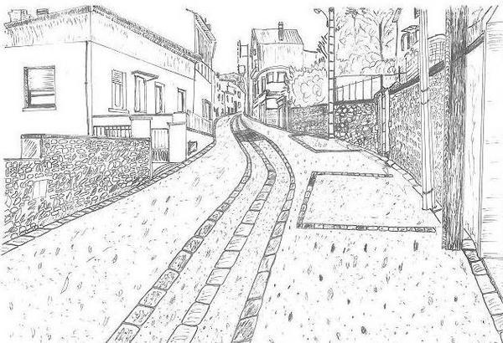
Josué est dans la rue.
Il a vu une tribu
La tribu est venue d’Israël.

Je lis des sons
ru - vu – lu – pu – fu – mu – ru – nu – tu –

Josué la rue
vu une tribu
u u

Je lis des mots
un refuge – la lune – la tribu – il est devenu – Samuel – Jésus – la rue

Je lis des phrases
Papa a lu la bible avec Samuel.
Josué a vu un cheval dans le pré.
Sara a joué avec David dans la rue.
Jésus est arrivé avec un apôtre.

Je lis des versets
Israël est la tribu de son héritage. L'Éternel des armées est son nom. Jérémie 51.19
La tribu de Juda ; la tribu de Lévi
Il préféra la tribu de Juda. Psaume 78.68
Samuel fit approcher toutes les tribus d'Israël. 1 Samuel 10.20

#lecture, #étude des sons, #lire, #Bible, #gitans, # gens du voyage, #alphabétisation, #illettrisme, # apprendre à lire, #lire en caravane, #helene33660, #petitechronique, #son u,

